**Подорож Києвом**.

*02.05.2022 7Б(1) 7В Хоменко А.Ю.*

Мета:

- розвивати навички діалогічного та монологічного мовлення

- активизувати в мові учнів лексичні одиниці з теми;

- виховувати любов та повагу до рідної країни та столиці держави

Хід уроку.

1. **Writing.**

**You can see the scrambled questions. Put the words in the logical order to make up the questions and answer them.**

(Дано 5 речень з розкиданих слів. Потрібно правильно побудувати питання та дати на нього відповідь.)

* **Is/main/what/the/national/holiday/Ukraine/in?**
* **The/what/official/is/in/country/our/state/language**
* **What/does/border/on/Ukraine/countries?**
* **Population/Ukraine/of/the/is/what?**
* **Ukraine/river/is/the/main/what/in**

1. **Reading.**

7Б (1) Ex. 3 (a, b) p. 158-160

7B знайти електронний підручник Оксана Карпюк 2015 рік і опрацювати ту ж вправу, що і 7Б.

1. **Writing.** ( Склади невеличкий текст про красу Києва 7-10 речень)

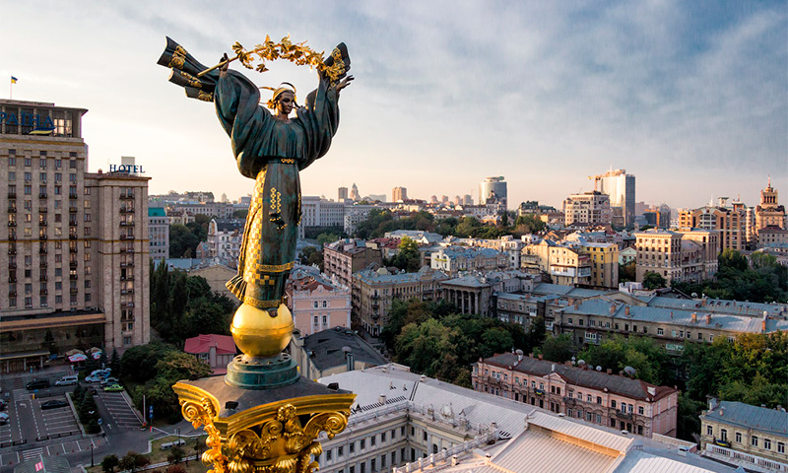

**Home work:** Шановні діти, вам необхідно

* Письмово склади речення в правильному порядку і дати відповіді
* Читати і перекласти текст
* Склади текст, опиши картинку